L’Affichage Météo

Pour réaliser un Affichage Météo :

- SI la luminosité est au-dessus de 40

  - ALORS montrer un Soleil !

  - SINON

    - SI la luminosité est au-dessus de 15

      - ALORS montrer un Nuage !

      - SINON Montrer une Lune!

Pour vous aider, vous pouvez trouver les blocs suivants dans la catégorie « Logique » :
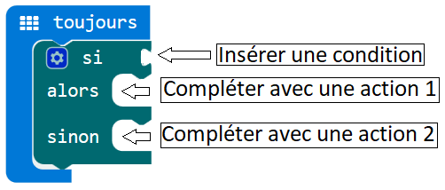
: Ce bloc permet de définir une action 1 à réaliser quand la condition est remplie et une action 2 dans le cas contraire.

Et le bloc suivant, trouvable dans la catégorie « Entrée », renvoie la valeur de la luminosité :

L’Affichage Météo

Une fois terminé, vous pouvez améliorer votre Affichage Météo en rajoutant ces fonctionnalités :

- « Lorsque j’appuie sur le bouton A »

  - SI la luminosité est en dessous de 40 ET la température est supérieure à 15°

    - ALORS montrer un parapluie

- « Lorsque j’appuie sur le bouton B »

  - Montrer la température.

Pour vous aider, le bloc suivant renvoie la valeur de la température et est trouvable dans la catégorie « Entrée » :

